Об особенностях работы психологической службы

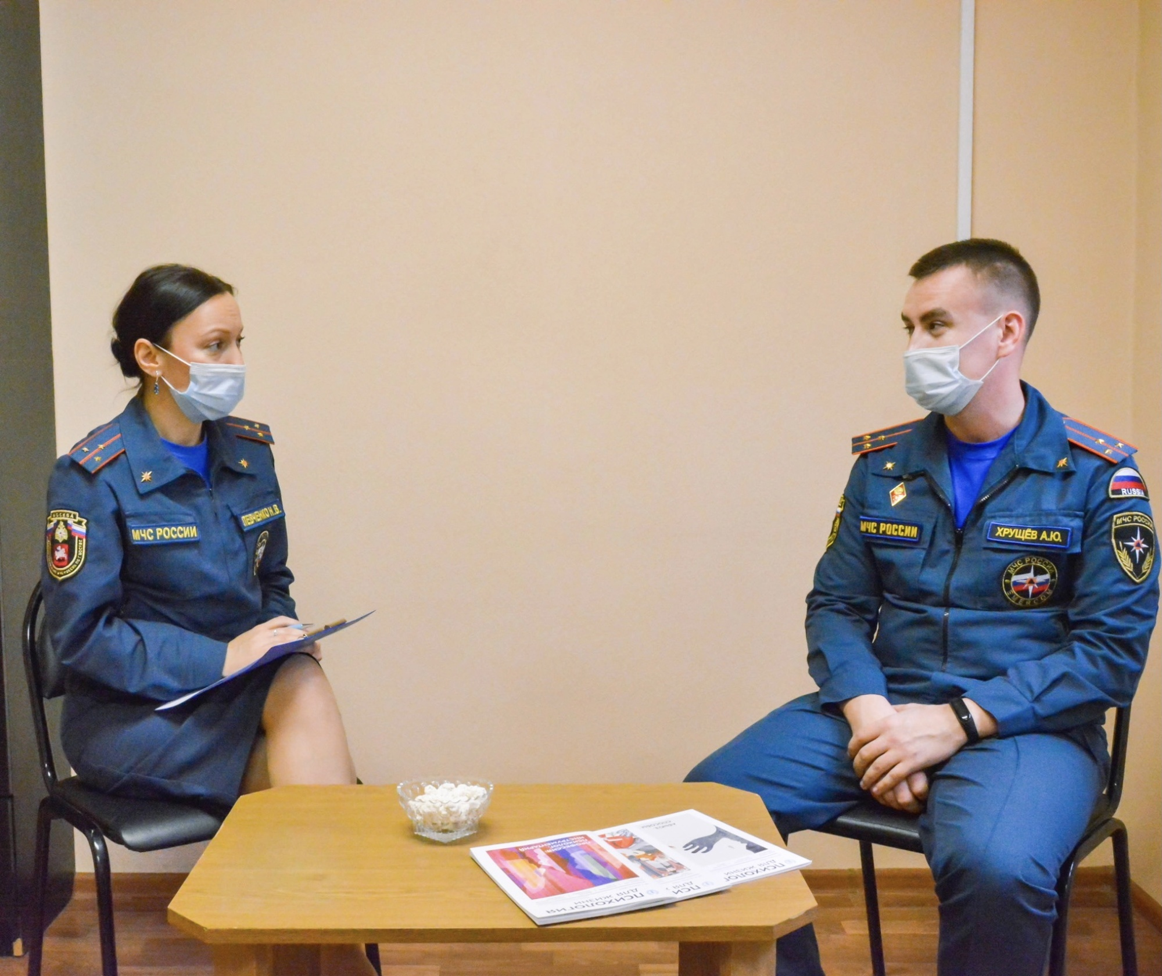
О тонкостях и особенностях работы психологической службы на местах происшествий и о комнате психологической разгрузки нам рассказал старший психолог-инспектор отдела медико-психологического обеспечения Главного управления МЧС России по г. Москве, старший лейтенант внутренней службы Левченко Нелла Викторовна.
«Наш мир динамично меняется и мы живем в действительности, наполненной чрезвычайными ситуациями и кризисными происшествиями. Как психолог, я осознаю, что в любой момент времени может возникнуть ситуация, которая потребует от меня быстрой реакции и действий»,- говорит Нелла Викторовна.
Экстренная психологическая помощь - это целостная система мероприятий, направленных на оптимизацию актуального психического состояния пострадавших при чрезвычайной ситуации и, конечно, профилактику негативных социально-психических последствий. Практически всегда опасное состояние возникает внезапно. Это может быть травма, шоковые стрессовые состояния, потеря сознания, а также острые стрессовые реакции (паника, истерика, нервная дрожь).
«Современный психолог должен быть готов в любой ситуации оказать экстренную психологическую помощь. В таких ситуациях мои главные действия - не растеряться, мобилизоваться, быстро оценить ситуацию, зафиксировать время, вызвать специальные службы, прекратить панику, организовать людей - убрать лишних «зрителей», и дальше можно начинать действовать. В своей работе при оказании экстренной психологической помощи я применяю как классические методы, так и новые, предполагающие использование специального психофизиологического оборудования. Например, динамическая электронейростимуляция, которая позволяет оказать как первую медицинскую помощь, так и экстренную психологическую помощь»,- объяснил психолог-инспектор.
Также Нелла Викторовна рассказала, что работа психологов в системе МЧС России не ограничивается выездами на места происшествий. Они помогают личному составу снизить негативные последствия профессиональной деятельности, на примере мониторинговых тестирований пожарных и спасателей.
